2023年10月放射卫生检测项目公示一览表
序号 | 任务编号 | 受检单位 | 单位地址 | 联系人 | 联系电话 | 检测人 | 检测时间 | 陪同人 | 确认时间 | 相关影像资料
 | 23FW0410 | 重庆市开州区人民医院 | 开州区 | 杨永琳 | 199****7885 | 肖生强、任泂、王荣、胡小琼 | 20230725 | 杨永琳 | 20230725 | 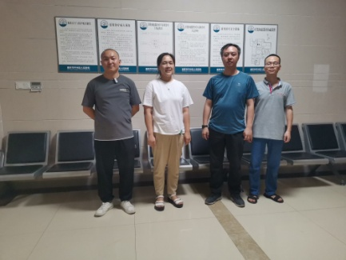
 | 23FW0400 | 重庆市开州区人民医院 | 开州区 | 杨永琳 | 199****7885 | 肖生强、任泂、王荣、胡小琼 | 20230726 | 杨永琳 | 20230726
 | 23FW0434 | 重庆市宇邦辐照技术有限公司 | 两江新区 | 杨爽 | 135****8692 | 肖生强、王荣 | 20230810 | 杨爽 | 20230810 | 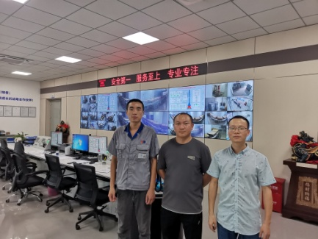
 | 23FW0183 | 重庆锦霞医院 | 大渡口区 | 冉启彩 | 137****3175 | 肖生强、王荣 | 20230830 | 冉启彩 | 20230830 | 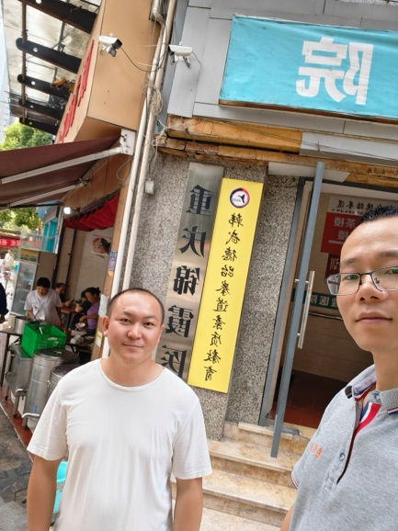
 | 23FW0329 | 重庆锦霞医院 | 大渡口区 | 冉启彩 | 137****3175 | 肖生强、王荣 | 20230830 | 冉启彩 | 20230830
 | 23FW0489 | 中国电子科技集团公司第二十九研究所 | 成都市金牛区 | 赵伟 | 173****5232 | 黎衡、王荣 | 20230905 | 赵伟 | 20230905 | 禁止拍照
 | 23FW0490 | 中国电子科技集团公司第二十九研究所 | 成都市金牛区 | 赵伟 | 173****5232 | 黎衡、王荣 | 20230905 | 赵伟 | 20230905 | 禁止拍照
 | 23FW0491 | 中国电子科技集团公司第二十九研究所 | 成都市金牛区 | 赵伟 | 173****5232 | 黎衡、王荣 | 20230905 | 赵伟 | 20230905 | 禁止拍照
 | 23FW0492 | 中国电子科技集团公司第二十九研究所 | 成都市金牛区 | 赵伟 | 173****5232 | 黎衡、王荣 | 20230905 | 赵伟 | 20230905 | 禁止拍照
 | 23FW0493 | 中国电子科技集团公司第二十九研究所 | 成都市金牛区 | 赵伟 | 173****5232 | 黎衡、王荣 | 20230905 | 赵伟 | 20230905 | 禁止拍照
 | 23FW0501 | 重庆临港中西医结合医院（普通合伙） | 渝北区 | 秦老师 | 189****949 | 肖生强、胡小琼 | 20230908 | 秦老师 | 20230908 | 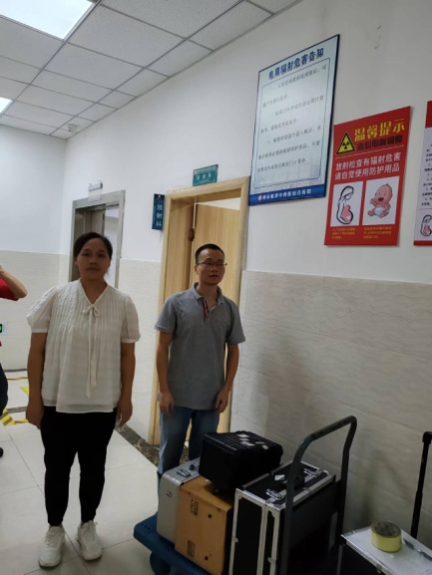
 | 23FW0502 | 重庆临港中西医结合医院（普通合伙） | 渝北区 | 秦老师 | 189****949 | 肖生强、胡小琼 | 20230908 | 秦老师 | 20230908
 | 23FW0564 | 江北区叶静口腔诊所 | 江北区 | 熊玲 | 135****2404 | 任泂、肖生强 | 20230928 | 熊玲 | 20230928 | 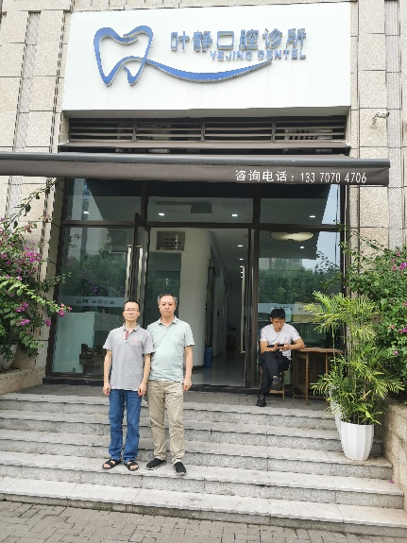
 | 23FW0624 | 重庆市万州区妇幼保健院 | 万州区 | 罗云 | 150****6649 | 任泂、胡小琼、肖生强 | 20231009 | 罗云 | 20231009 | 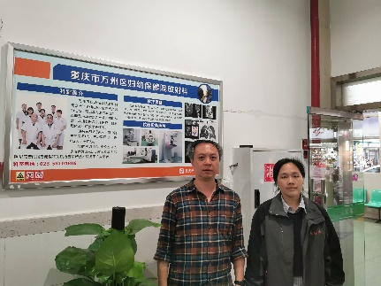
 | 23FW0627 | 重庆市万州区妇幼保健院 | 万州区 | 罗云 | 150****6649 | 任泂、胡小琼、肖生强 | 20231009 | 罗云 | 20231009 | 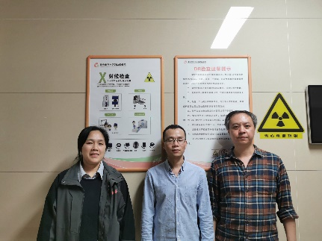
 | 23FW0629 | 重庆市万州区妇幼保健院 | 万州区 | 罗云 | 150****6649 | 任泂、胡小琼、肖生强 | 20231009 | 罗云 | 20231009
 | 23FW0574 | 重庆大学附属三峡医院 | 万州区 | 王强 | 199****1932 | 肖生强、任泂、胡小琼 | 20231010 | 王强 | 20231010 | 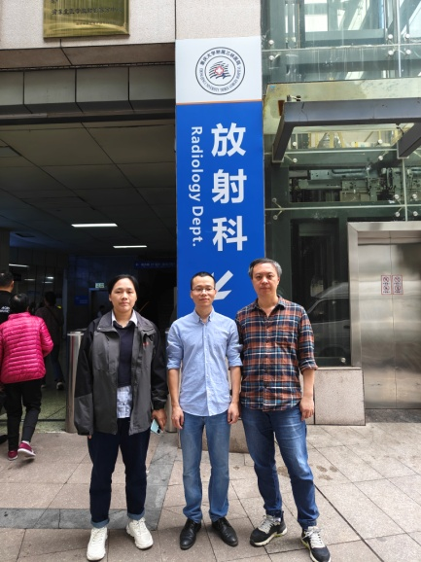
 | 23FW0616 | 重庆大学附属三峡医院 | 万州区 | 王强 | 199****1932 | 肖生强、任泂、胡小琼 | 20231010 | 王强 | 20231010
 | 23FW0617 | 重庆大学附属三峡医院 | 万州区 | 王强 | 199****1932 | 肖生强、任泂、胡小琼 | 20231010 | 王强 | 20231010
 | 23FW0620 | 石柱土家族自治县人民医院 | 石柱县 | 秦老师 | 18325132915 | 胡小琼、任泂、肖生强 | 20231010 | 秦老师 | 20231010 | 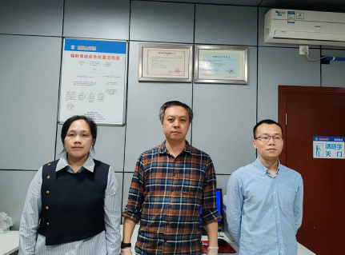
 | 23FW0383 | 重庆芋博士综合门诊部有限公司 | 铜梁区 | 温老师 | 153****8716 | 王荣、肖生强 | 20231011 | 温老师 | 20231011 | 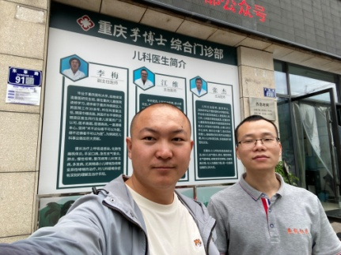
 | 23FW0384 | 重庆芋博士综合门诊部有限公司 | 铜梁区 | 温老师 | 153****8716 | 王荣、肖生强 | 20231011 | 温老师 | 20231011
 | 23FW0561 | 九龙坡区肖洪英口腔诊所 | 九龙坡区 | 肖洪英 | 134****8741 | 肖生强、王荣 | 20231011 | 肖洪英 | 20231011 | 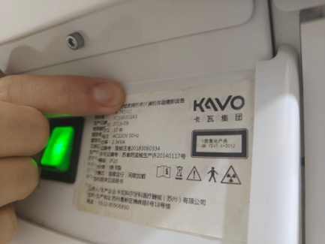
 | 23FW0562 | 重庆渝北余洲口腔诊所 | 渝北区 | 余总 | 182****3827 | 胡小琼、王荣 | 20231011 | 余总 | 20231011 | 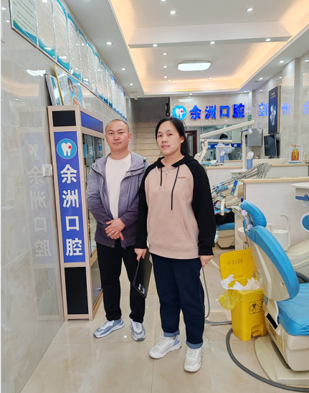
 | 23FW0571 | 峻凌电子（重庆）有限公司 | 两江新区 | 赵帮强 | 17302307730 | 王荣、胡小琼 | 20231011 | 赵帮强 | 20231011 | 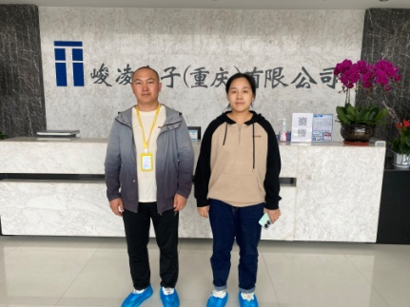
 | 23FW0572 | 峻凌电子（重庆）有限公司 | 两江新区 | 赵帮强 | 17302307730 | 王荣、胡小琼 | 20231011 | 赵帮强 | 20231011
 | 23FW0563 | 重庆鸿瑞中西医结合医院 | 沙坪坝区 | 王梓 | 65****89 | 黎衡、王荣 | 20231012 | 王梓 | 20231012 | 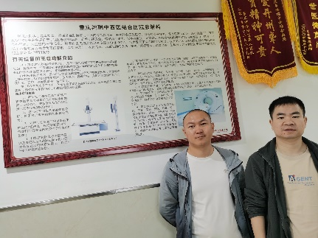
 | 23FW0576 | 重庆两江新区中医院 | 两江新区 | 李宇 | 13617675283 | 王荣、胡小琼、黎衡 | 20231012 | 李宇 | 20231012 | 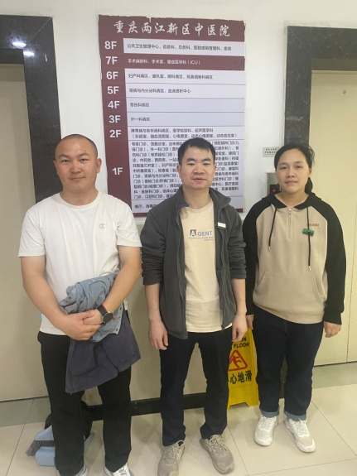
 | 23FW0577 | 重庆两江新区中医院 | 两江新区 | 李宇 | 13617675283 | 王荣、胡小琼、黎衡 | 20231012 | 李宇 | 20231012
 | 23FW0578 | 重庆两江新区中医院 | 两江新区 | 李宇 | 13617675283 | 王荣、胡小琼、黎衡 | 20231012 | 李宇 | 20231012
 | 23FW0579 | 重庆两江新区中医院 | 两江新区 | 李宇 | 13617675283 | 王荣、胡小琼、黎衡 | 20231012 | 李宇 | 20231012
 | 23FW0580 | 重庆两江新区中医院 | 两江新区 | 李宇 | 13617675283 | 王荣、胡小琼、黎衡 | 20231012 | 李宇 | 20231012
 | 23FW0581 | 重庆两江新区中医院 | 两江新区 | 李宇 | 13617675283 | 王荣、胡小琼、黎衡 | 20231012 | 李宇 | 20231012
 | 23FW0582 | 重庆两江新区中医院 | 两江新区 | 李宇 | 13617675283 | 王荣、胡小琼、黎衡 | 20231012 | 李宇 | 20231012
 | 23FW0615 | 重庆大学附属三峡医院 | 万州区 | 王强 | 199****1932 | 肖生强、王荣 | 20231013 | 王强 | 20231013 | 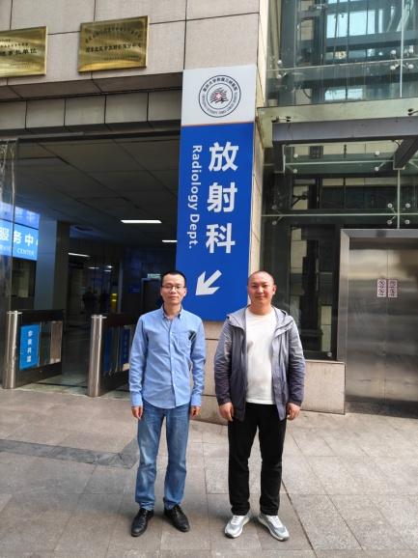
 | 23FW0630 | 重庆市铜梁区人民医院 | 铜梁区 | 魏永生 | 138****7697 | 任泂、肖生强 | 20231020 | 魏永庆 | 20231020 | 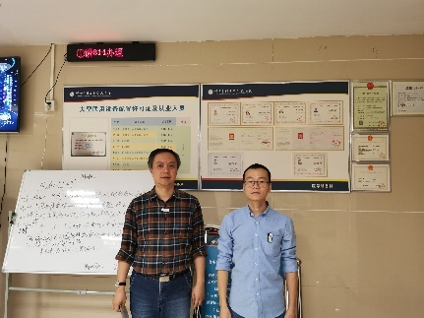
 | 23FW0636 | 九龙坡区蒋和田口腔诊所 | 九龙坡区 | 蒋和田 | 138****8816 | 黎衡、王荣 | 20231023 | 张老师 | 20231023 | 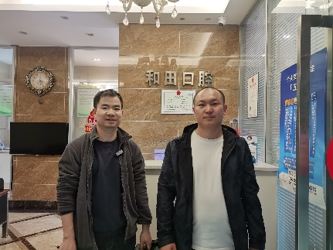
 | 23FW0290 | 重庆医科大学附属第二医院 | 渝中区 | 李正欢 | 173****0839 | 胡小琼、任泂 | 20231025 | 李正欢 | 20231025 | 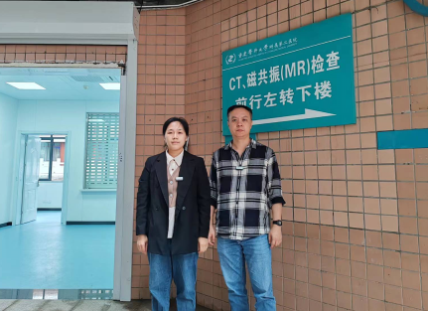
 | 23FW0447 | 重庆黔江民族医院 | 黔江区 | 田培林 | 182****2297 | 肖生强、胡小琼、黎衡 | 20230821-23 | 田培林 | 20230821-23 | 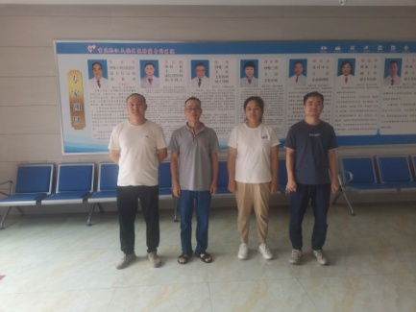
 | 23FW0448 | 重庆黔江民族医院 | 黔江区 | 田培林 | 182****2297 | 肖生强、胡小琼、黎衡 | 20230821-23 | 田培林 | 20230821-23
 | 23FW0471 | 重庆黔江民族医院 | 黔江区 | 田培林 | 182****2297 | 肖生强、胡小琼、黎衡 | 20230821-23 | 田培林 | 20230821-23
 | 23FW0472 | 重庆黔江民族医院 | 黔江区 | 田培林 | 182****2297 | 肖生强、胡小琼、黎衡 | 20230821-23 | 田培林 | 20230821-23

